四 川 大 学 计 算 机 学 院、软 件 学 院
实 验 报 告
学号：2013141223047 姓名：蒋航 专业：物联网工程 班级：9 第 12 周
课程名称 | 物联网系统与接口技术 | 实验课时 | 2
实验项目 | 按键抖动的监测 | 实验时间 | 2016.5.17
实验目的 | - 监测按键抖动  - 了解消除按键抖动的方式
实验环境 | 实验室PC一台  Keil 软件一个
实验内容（算法、程序、步骤和方法） | 实验原理：  按下按键的理想情况如下：  但实际情况中，难免发生按键抖动：  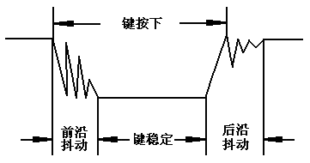  抖动时间几ms~几十ms。  消除按键抖动的方法是延时读取，如同所示：  实验步骤：  1. Systick设置为1ms中断一次，即1ms检测一次按键状态。  2. 从第一次检测到按键按下开始，连续读取50次按键状态。记入按键状态数组。  3. 将按键状态数组转为ASCII码数组，如0+‘0’，1+‘0’。  然后将按键状态数组通过串口发送到PC端。观察是否有按键抖动。  4. 按键释放时，完成同样操作。再次观察是否有按键抖动。
（接上）
实验内容（算法、程序、步骤和方法）
数据记录  和计算 | 修改代码如图：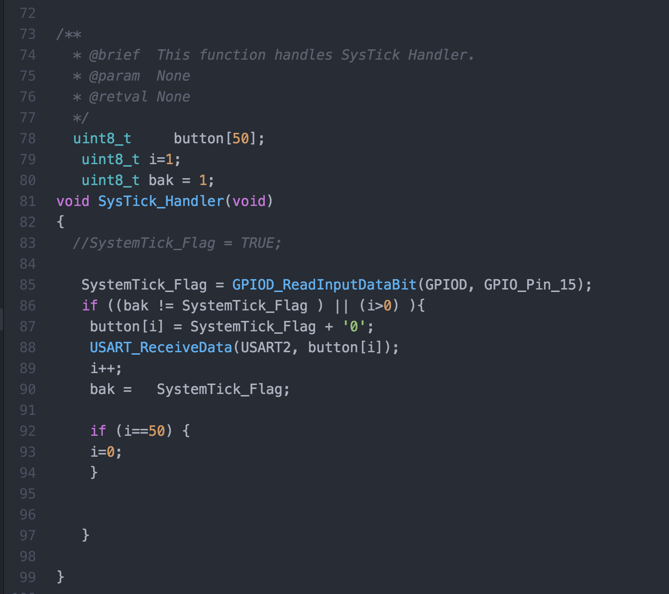  运行代码后，通过观察串口的状态数组，监测到了按键抖动。
结 论  （结 果） | - 按下按键的时候，案件会发生抖动。  - 我们可以通过延时读取的方式，来清除按键抖动。
小 结 | 了解了程序执行流程，并学习了简单代码的编写。
指导老师评 议 | 成绩评定： 指导教师签名：

